# Lab 6.5 Thêm file vào Repository trong GitHub

**Thời lượng:** 15 phút

**Mục tiêu**

Thêm file vào repository trên Github

Thêm file vào repository trên Github qua command line

*Lưu ý: Các hướng dẫn này hoạt động trên BASH terminal trên Windows & Mac terminal.*

Click 'Add file' để thêm file

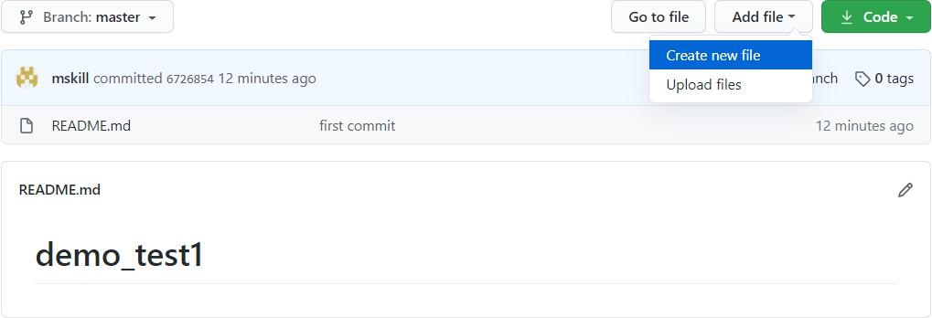

Đặt tên file và thêm mô tả cho file đó. Click ‘Commit New File’ để commit các thay đổi trong repository.

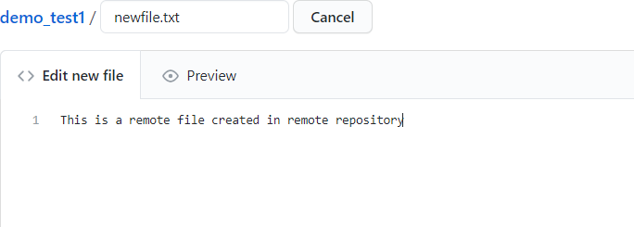

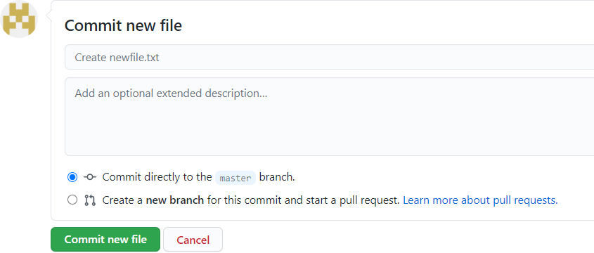

Việc thêm file từ xa sẽ không ở trong directory cục bộ. Kiểm tra file bằng dir

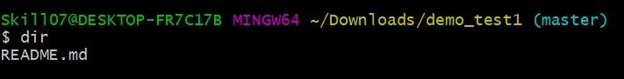

Theo ảnh chụp ở trên, có 1 file trong repository.

Để đẩy file được thêm trong remote repository tới local repository, chúng ta dùng lệnh PULL git pull

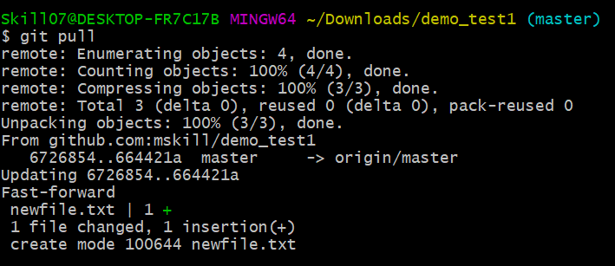

Sau khi đẩy, nếu kiểm tra local repository bằng dir, thì sẽ có 2 file như hình:

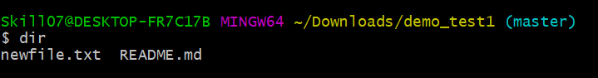

Thêm một branch vào master branch: git branch branchname

Chuyển branch git checkout branchname

Thêm file vào branch echo "#content">> filename.txt

Sau đó thêm file và đẩy file. Để tạo branch từ xa, chúng ta có thể dùng git push --set-upstream origin branchname

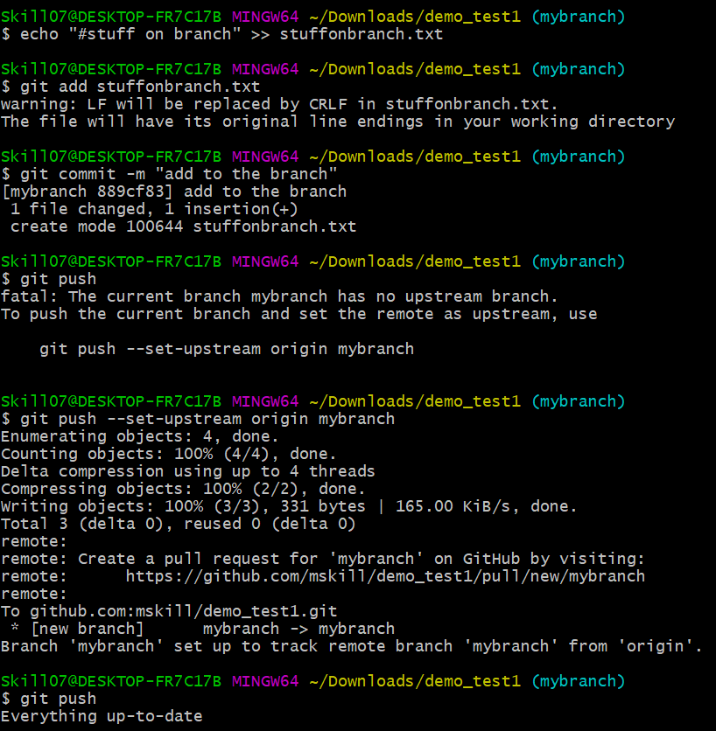

Chuyển branch một lần nữa sang master sử dụng git checkout master

Hợp nhất lệnh để hợp nhất các branch git merge mybranch

Khi sử dụng lệnh hợp nhất, branch mới tạo sẽ được hợp nhất với master branch và file sẽ được chèn vào. Trước đây, chúng ta có 2 file trong master, bây giờ có 3 file. Đảm bảo đẩy file bằng git push

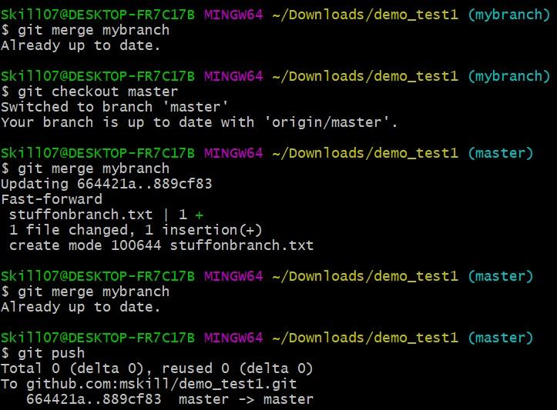

Hiện giờ file là branch đã ở trong master branch.

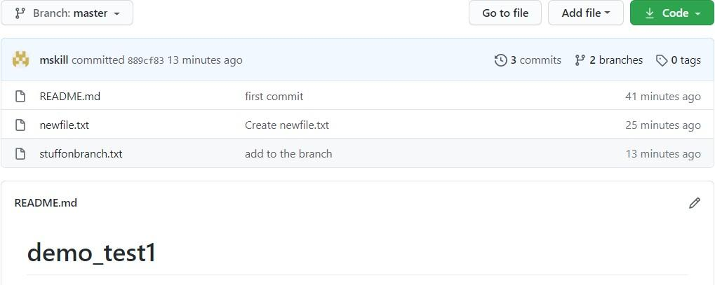

## Nguồn: IBM